ДОГОВОР №
г. Санкт-Петербург | "__" ______ _____ г.

_____________, именуемый в дальнейшем "Исполнитель", с одной стороны, и Санкт-Петербургское государственное бюджетное учреждение здравоохранения «Городская больница № 20» (СПб ГБУЗ «Городская больница № 20», именуемое в дальнейшем «Заказчик»), в лице главного врача Монашенко Дмитрия Николаевича, действующего на основании Устава, с другой стороны, заключили настоящий Договор о нижеследующем:

1. Предмет Договора
1.1. Заказчик поручает и оплачивает, а Исполнитель принимает на себя обязательства по оказанию услуг изготовления открыток в количестве и ассортименте, определенными Сторонами в Приложениях к настоящему Договору.
1.2. Заказчик составляет Заявку с указанием требований по изготовлению Продукции. На основании калькуляции Исполнитель выставляет окончательный счет, в соответствии с которым подлежит оплата работ по настоящему Договору. Счет является неотъемлемой частью настоящего Договора.

2. Порядок выполнения работ
2.1. Исполнитель приступает к оказанию услуг по согласованной заявке Заказчика при следующих условиях: наличие в заявке всех параметров заказа.
2.2. Услуги по изготовлению открыток должны быть оказаны в течение 2 рабочих дней со дня направления Заказчикам заявки.

3. Порядок приемки выполненных работ. Критерии качества продукции
3.1. Сдача-приемка готовой Продукции Заказчику производится в момент фактической передачи готовой Продукции Заказчику. С момента передачи Продукции все риски, связанные с утратой, порчей, хищением Продукции и прочие переходят на Заказчика. Приемка услуг осуществляется в течение 10 дней.
3.2. Передача готовой Продукции осуществляется по универсальному передаточному документу. Представитель Заказчика, принимающий готовую Продукцию, обязан передать Исполнителю удостоверенную копию доверенности на право получения готовой Продукции.
3.3. Заказчик в течение 5-ти рабочих дней после получения Продукции может предъявить претензии по количеству или качеству переданной Продукции. Заказчик составляет Акт о недостаче/ о браке и направляет его Исполнителю.
3.4. Претензии Заказчика по качеству и количеству переданной печатной Продукции рассматриваются Исполнителем в течение 1-го рабочего дня. В случае признания претензий Заказчика обоснованными, Исполнитель сообщает об этом Заказчику, при этом Стороны должны согласовать срок для устранения претензий (исправления брака). Срок исправления брака зависит от параметров заказа. Продукция, признанная бракованной по качеству, подлежит возврату Исполнителю. Продукция, поставленная в меньшем объеме, возврату Исполнителю не подлежит.

4. Стоимость работ. Порядок расчетов
4.1. Стоимость выполнения работ составляет _______ рублей ____________ копеек.
Общая стоимость работ с учетом НДС по ставке ___, подлежащих выполнению, фиксируется в счете, являющемся неотъемлемой частью настоящего Договора.
4.2. Заказчик оплачивает работы Исполнителя путем перечисления 100% денежных средств на расчетный счет Исполнителя в течение 7 дней после принятия услуг.

5. Особые условия, связанные с изготовлением печатной Продукции
5.1. Информация, содержащаяся в исходных материалах Заказчика, носит конфиденциальный характер, и Исполнитель не вправе использовать или передавать содержание исходных материалов любым третьим лицам без письменного согласия Заказчика. В случае нарушения указанного положения Исполнитель несет ответственность в соответствии с действующим законодательством РФ.
5.2. Исполнитель будет стараться выявлять ошибки в файлах или в материалах, предоставленных заказчиком, ставить его в известность и по согласованию их устранять.

6. Ответственность Сторон
6.1. В случае нарушения Исполнителем срока выполнения работ передачи готовой Продукции, установленного в согласованной заявке, Заказчик вправе потребовать уплаты Исполнителем неустойки в виде пени в размере 1% от стоимости работ, срок выполнения которых просрочен, за каждый день просрочки.
6.2. В случае нарушения Заказчиком сроков исполнения обязательства по оплате работ, установленных в п. 4.2 Договора, Исполнитель вправе требовать уплаты Заказчиком неустойки в виде пени в размере 0,03% от стоимости работ, указанной в счете, за каждый день просрочки.
6.3. Исполнитель не несет ответственности за косвенные убытки Заказчика, связанные с некачественным выполнением работ по заявке Заказчика.
6.4. Заказчик гарантирует Исполнителю, что он является правообладателем авторских и патентных прав на воспроизведение и распространение товарных или иных знаков в полиграфической Продукции и несет полную ответственность за информацию, содержащуюся в Продукции. В случае предъявления претензий со стороны третьих лиц по соблюдению норм авторского и патентного права при изготовлении Исполнителем полиграфической Продукции Заказчик принимает на себя всю ответственность по таким претензиям. В том случае, если: причинен убыток третьим лицам, нарушены авторские или иные права третьих лиц, предъявлены претензии со стороны государственных органов, связанные с правомерностью производства заказанной печатной Продукции, Заказчик обязуется самостоятельно и за свой счет урегулировать возникшие споры.
6.5. Стороны освобождаются от ответственности за неисполнение обязательств по Договору, если неисполнение явилось следствием обстоятельств непреодолимой силы (форс-мажор), возникших после заключения Договора, таких как землетрясение, наводнение, пожар, забастовки, постановления государственных органов, препятствующих работе, и т. п.
Сторона, ссылающаяся на обстоятельства непреодолимой силы, обязана в течение суток информировать в письменной форме другую Сторону о наступлении подобных обстоятельств для принятия Сторонами решения о порядке дальнейшего взаимодействия по исполнению условий Договора.
6.6. Стороны приложат все усилия, чтобы разрешить все возникшие споры путем переговоров. При невозможности урегулирования спора в претензионном порядке (претензия заинтересованной Стороны подлежит рассмотрению в течение 15 дней) спор передается на рассмотрение Арбитражного суда города Санкт-Петербурга и Ленинградской области.

7. Заключительные положения
7.1. Настоящий Договор вступает в силу со дня подписания и действует до 31.12.2026 г. В случае, если ни одна из Сторон за месяц до указанного выше срока не заявила о прекращении действия Договора, он считается пролонгированным на тех же условиях на один год.
7.2. Любые изменения и дополнения к настоящему Договору имеют силу только в том случае, если они оформлены в письменном виде и подписаны надлежаще уполномоченными на то представителями Сторон.
7.3. Вся предшествующая заключению Договора переписка между Сторонами, утрачивает силу с момента подписания Договора.
7.4. Все приложения и дополнительные соглашения к настоящему Договору являются его неотъемлемой частью.
7.5. Стороны признают, что если какое-либо из положений Договора становится недействительным в течение срока его действия вследствие изменения законодательства, остальные положения Договора обязательны для Сторон в течение срока действия Договора.
7.6. Договор составлен в 2 (двух) подлинных экземплярах на русском языке по одному для каждой из Сторон.
7.7. Вопросы, не урегулированные настоящим Договором, разрешаются в соответствии с действующим законодательством Российской Федерации.
7.8. Приложения к Договору:
Приложение № 1 – Критерии качества продукции
Приложение № 2 - Спецификация
Приложение № 3 - ООЗ

8. Юридические адреса и реквизиты Сторон

ЗАКАЗЧИК:  Санкт-Петербургское государственное бюджетное учреждение здравоохранения «Городская больница № 20»  Юридический и почтовый адрес: 196135, г. Санкт-Петербург, улица Гастелло, дом 21  Тел. (секретарь): /812/ 373-30-31,факс: 373-70-10  Тел. (гл. бух.): /812/ 708-46-44, факс 708-46-44  Тел. (аптека): /812/708-40-73 (71)  Тел. (отдел закупок): /812/ 708-40-50.  Эл. почта info@hospital20.spb.ru  ИНН 7810247601 КПП 781001001  Комитет финансов (СПб ГБУЗ «Городская больница №20» л/с 0591052)  Расчётный счёт № 40102810945370000005  Казн. счет № 03224643400000007200  Банк получателя ОКЦ №1 Северо-Западного ГУ Банка России// УФК по г. Санкт-Петербургу, г. Санкт-Петербург  БИК 014030106  ОКПО 34295194 ОКТМО 40377000  Дата постановки на налоговый учет 26.10.1993 г | ИСПОЛНИТЕЛЬ:
Главный врач

__________________ Монашенко Д.Н.

Приложение 1 к договору
№ _______ от ______

1. Критерии качества Продукции:
- отпечатанный тираж с расхождением по количеству не более +7%/-0%;
- отпечатанный двухсторонний тираж с отклонением совмещения не более 1 мм;
- отпечатанный с минимальным цветовым различием идентичных по содержанию оттисков продукции DELTA E не более 5,0 пунктов;
- сфальцованный с отклонением краев бумажного листа не более 1 мм;
- с отступлением по линейным размерам от заданного обрезного формата не более чем на 1 мм;
- оттиск печати соответствует предоставленному макету;
- оттиск печати чёткий;
- материал клише рассчитан на техническое количество оттисков (5 000 оттисков для полимерного клише и 500 000 оттисков для композитного клише)
2. Некачественной признается печатная Продукция:
- с непропечатанным изображением, содержащая загрязнения, "замятые" листы;
- многостраничная продукция, где последовательность листов изменена (перепутана) по отношению к утвержденному оригинал-макету более чем в 0,1 % от всего тиража;
- сфальцованная с отклонением краев бумажного листа, более 1 мм более чем в 2 % от всего тиража;
- с отступлением по линейным размерам от заданного обрезного формата более чем на 1 мм, более чем в 5 % от всего тиража.
- оттиск печати не соответствует представленному макету;
- оттиск печати не является чётким, дефекты клише в виде отсутствующих элементов макета.

Приложение 2 к договору
№ _______ от ______

СПЕЦИФИКАЦИЯ

№ п/п | Наименование услуги | Цена за ед., в руб. | Ед. изм. | Кол-во | Сумма, в руб. с (НДС)
1. | Изготовление открытки  для нее (на обложке цветы) |  | шт | 20
2 | Изготовление открытки  для него (на обложке подарок) |  | шт | 35

Приложение 3 к договору
№ _______ от ______

п/п | Наименование показателя | Значение показателя
1 | Открытки в сложенном виде | 210х148мм (А5)
2 | Открытки в разложенном | 297х210 (А4)
3 | Цифровая печать | двустороння цветная (4+4)
4 | Материал | матовая бумага 300 г/м2
5 | Ламинация | двусторонняя матовая Soft Touch 35мкм
6 | Сложение | книжка (1 сгиб)
7 | Для нее (на обложке цветы) | 20 шт
8 | Для него (на обложке подарок) | 35 шт
ОПИСАНИЕ ОБЪЕКТА ЗАКУПКИ

ЭСКИЗ № 1 «Для неё»
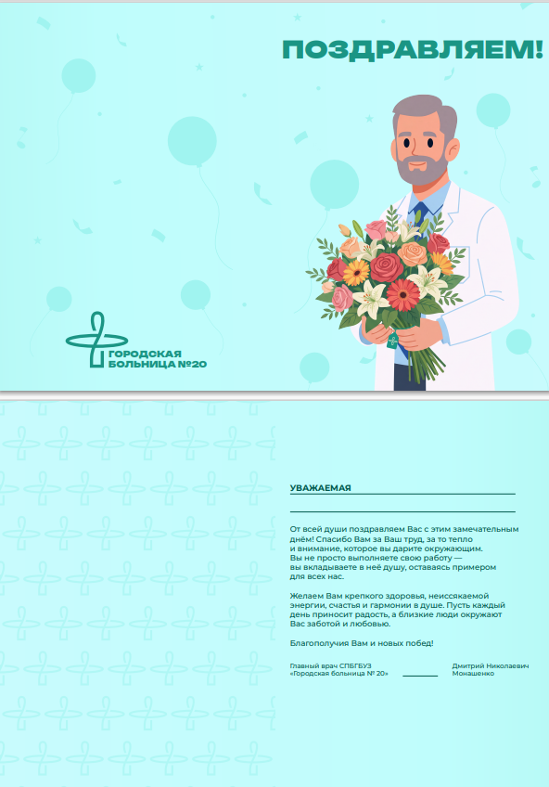

ЭСКИЗ № 2 «Для него»


